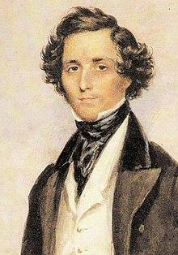

Felix Mendelssohn Bartholdy

Niemiecki kompozytor, pianista i organista okresu romantyzmu, urodzony 3 lutego 1809 r. w Hamburgu, zmarł 4 listopada 1847 r. w Lipsku.
Pochodził z szanowanej, żydowskiej rodziny. Syn bankiera i córki bankiera. Ożenił się w 1837 r. z Cecile, która była córką duchownego. Miał dwóch synów i dwie córki.
Pierwsze lekcje muzyki już od 6 roku życia otrzymywał od matki. Swój pierwszy koncert zagrał w wieku 9 lat. Był bardzo twórczym kompozytorem.
Najsłynniejszą uwerturę, do Snu nocy letniej Szekspira, napisał w wieku 17 lat. Marsz Mendelssohna jest grany po dzień dzisiejszy na weselach na całym świecie.

